-- Eliminar todos los registros
DELETE FROM usuario;
-- Reiniciar el contador auto-incremental
ALTER TABLE usuario AUTO_INCREMENT = 1;

Limpiar Rotafolio
-- Eliminar todos los registros
DELETE FROM rotafolios;
-- Reiniciar el contador auto-incremental
ALTER TABLE rotafolios AUTO_INCREMENT = 1;

<?php
// Activar reporte de errores
error_reporting(E_ALL);

// Mostrar errores en pantalla
ini_set('display_errors', 1);
ini_set('display_startup_errors', 1);
?>

- Crear el dashboard completo para Rotafolio con:
  - Listado de rotafolios del usuario
  - Crear nuevo rotafolio
  - Estadísticas de uso según plan
  - Panel de administración de cuenta
- Desarrollar el editor de rotafolios con:
  - Arrastrar y soltar de elementos
  - Diferentes layouts (muro, grid, columnas)
  - Subida de archivos/imágenes
  - Colaboración en tiempo real
- Sistema de planes y pagos con:
  - Página de precios
  - Integración con Stripe/PayPal
  - Gestión de suscripciones
  - Upgrade/downgrade de plan
- Panel de administración para:
  - Gestionar usuarios
  - Ver estadísticas globales
  - Moderar contenido
  - Configurar sistema
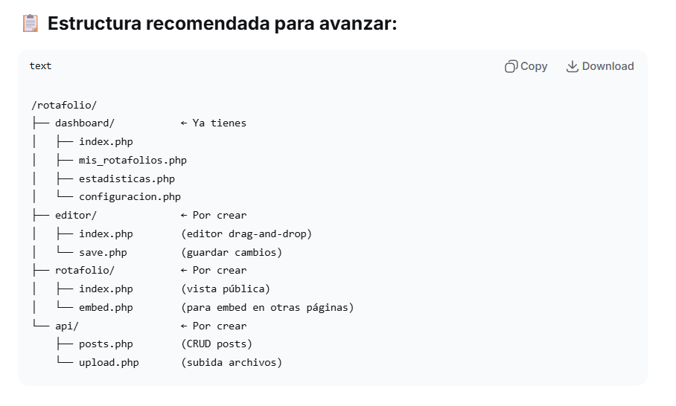

/dashboard/
├── index.php (dashboard principal)
├── mis_rotafolios.php (lista todos los rotafolios) ← NUEVO
├── sidebar.php (sidebar reutilizable) ← NUEVO
├── editor/ ← NUEVO
│ ├── index.php (editor drag-and-drop)
│ └── save.php (API para guardar)
├── estadisticas.php (por crear)
├── configuracion.php (por crear)
└── plantillas.php (por crear)

/funcionesyClases/
├── claseRotafolio.php (actualizado)
├── claseDashboard.php (actualizado)
├── validarSesion.php
└── crearRotafolio.php ← NUEVO (para procesar creación)

La pagina verificar_correo.php Código generado pero no se pudo enviar el correo. Código: 174485 me dijo esto no debe mostrarle el codigo y revisa porque no envio el correo
el correo se envia muy bien en la pagina procesar_registro.php toma la idea de ahi y funciona en esa pagina por otro lado al momento de escribir el codigo se esta borrando debe esperar que el ususrio pulse el boton verificar código

